平成24年5月4日

ＮＰＯ法人そばネット埼玉
団体正会員 様
個人正会員 様
賛助会員 様
ＮＰＯ法人そばネット埼玉
代表理事 阿 部 成 男

第7回通常総会の開催について（通知）
“風薫る5月”のはずなのに、今日も東日本は雨模様で連休後半は5・6日に期待するようです。
さて、第7回通常総会を下記のとおり開催しますのでご出席くださるようご通知申し上げます。

記

1 日 時 5月19日（土）9：30～12：00（9：00から受付）
2 会 場 市民会館おおみや 3.4.5集会室
（ＪＲ大宮駅東口下車）
3 審議事項 ① 平成23年度事業報告
- 平成23年度決算報告・監査報告
- 平成24年度事業計画案
- 平成24年度予算案
- 役員改選（補選）
- その他
記念講演 「長寿社会を元気に生きる」
小 山 周 三 氏 狭山元気大学学長・西武文理大学名誉教授

- 必ず、別添「出欠確認票」を5月15日までに提出してください。
「出欠確認票」はホームページ（http://members3.jcom.home.ne.jp/sobanet/）
からファイル(Word)をダウンロードできます。
- 賛助会員の方は、総会にはオブザーバーとして出席は出来ますが議決権はありません。（定款27条）
- 24年度会費（団体10,000円、個人2000円、賛助会員1口5,000円）は、総会で受付時にお支払いくださるか、5月末日までに下記口座にお振込みください。（申し訳ありませんが振り込み手数料はご負担願います。）
埼玉りそな銀行 南浦和支店 普通 ４０１８７１８
ＮＰＯ法人そばネット埼玉（エヌピーオーホウジンソバネットサイタマ）
振込人は必ず会員本人の氏名にしてください。

※ 「出欠確認票」提出先
メール：hideo.toma@gmail.com
FAX ：048-885-7757
郵送 ：〒330-0843 さいたま市大宮区吉敷町4-261-5
- 電話による問い合わせ先：理事・事務局長 藤間英雄 090-1806-5895
別添
ＮＰＯ法人そばネット埼玉
第7回通常総会出欠確認票

会員氏名（団体の場合は団体名）
会員の別 | 団体正会員 個人正会員 賛助会員
総会出欠 | 出席 欠席
団体会員の方は出席する所属会員の氏名を右記に記入してください。
書ききれない場合は別紙としてください。

正会員の方で総会に欠席される場合は下記委任状に記載してください。

委 任 状

ＮＰＯ法人そばネット埼玉 第7回通常総会 議長 様

私は、第7回通常総会に出席できませんので、定款第28条の規定に基づき、

総会議長に全ての議案の表決を委任します。
個人正会員 を代理人として定め、全ての議案の表決を委任します。

（上記の内どちらかを○で囲み、又は二重線で消してください。）

平成24年 月 日

正会員氏名

会場案内図

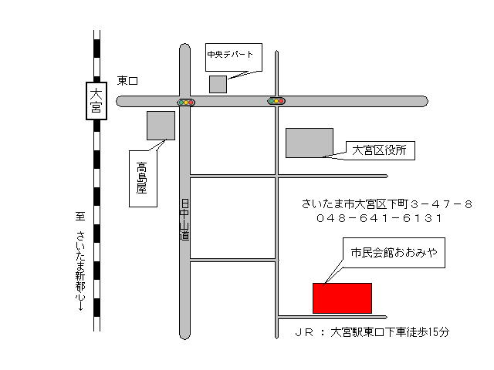

駐車場はありますが、駐車台数に限りがあり、当日の他の利用状況により駐車できない場合がありますのでご留意ください。

